在给定的网格中，每个单元格可以有以下三个值之一：

* 值 0 代表空单元格；
* 值 1 代表新鲜橘子；
* 值 2 代表腐烂的橘子。

每分钟，任何与腐烂的橘子（在 4 个正方向上）相邻的新鲜橘子都会腐烂。

返回直到单元格中没有新鲜橘子为止所必须经过的最小分钟数。如果不可能，返回 -1。

**示例 1：**

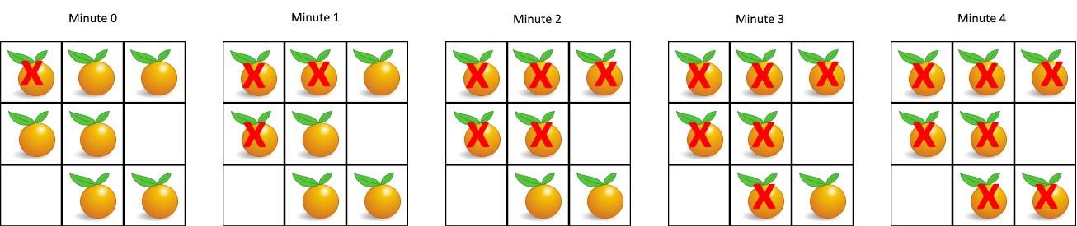

**输入：**[[2,1,1],[1,1,0],[0,1,1]]

**输出：**4

**示例 2：**

**输入：**[[2,1,1],[0,1,1],[1,0,1]]

**输出：**-1

**解释：**左下角的橘子（第 2 行， 第 0 列）永远不会腐烂，因为腐烂只会发生在 4 个正向上。

**示例 3：**

**输入：**[[0,2]]

**输出：**0

**解释：**因为 0 分钟时已经没有新鲜橘子了，所以答案就是 0 。

**提示：**

1. 1 <= grid.length <= 10
2. 1 <= grid[0].length <= 10
3. grid[i][j] 仅为 0、1 或 2